

操作系统课程设计报告

设计题目 xxx
学生姓名 xxx
学 号 xxx
专业班级 xxx
指导教师 xxx
完成日期 xxx

合肥工业大学 计算机与信息学院

1. 课程设计任务、要求、目的
1.1课程设计任务
根据操作系统课程中关于进程同步与互斥的内容，设计并实现一个多线程环境下的读者-写者问题模拟系统。系统应当能够同时创建多类线程（读者和写者），通过合适的同步机制保证对共享资源的正确访问，并在界面上直观显示各个线程的执行状态。
1.2课程设计目的和要求
系统应该包含两个部分：一个部分是按内核代码原则设计的读者-写者同步机制，由一系列的函数组成；另一个部分是演示系统，调用同步机制的相应函数，以让其运行，同时提供系统的展示界面（字符界面），以展示系统的运行状态，显示系统的关键数据结构的内容。

具体包括：

- 设置两类线程，一类为读者，一类为写者
- 使用菜单方式启动读者或写者（通过键盘输入'r'创建读者，'w'创建写者）
- 在窗口上显示读者或写者执行状态
- 随着线程的执行，实时更新窗口的显示，包括当前读者数量、共享数据值等
- 实现读者优先的同步机制，确保多个读者可以同时读取，但写者必须独占访问2. 开发环境
（1）操作系统：Windows 10
（2）开发工具：Microsoft Visual Studio 2019 / gcc 7.3.0
（3）编程语言：C
（4）工程类型：控制台应用程序（使用 C++17 标准，启用多线程运行库）
3. 相关原理及算法
3.1 读者-写者问题

读者-写者问题是一个经典的进程同步问题，描述如下：

- 多个读者线程可以同时读取共享数据
- 写者线程必须独占访问共享数据（不能与读者或其他写者同时访问）
- 当有读者正在读取时，写者必须等待
- 当有写者正在写入时，读者必须等待

3.2 读者优先算法

本系统采用读者优先（Reader-Preference）策略：

- 第一个读者到达时，获取写锁，阻止写者访问
- 后续读者可以直接进入，只需增加读者计数
- 最后一个读者离开时，释放写锁，允许写者访问
- 写者必须等待所有读者完成才能访问

3.3 同步机制

- 信号量（Semaphore）：用于控制写者的访问权限，确保写者独占访问
- 互斥锁（Mutex）：用于保护读者计数器的临界区，确保读者计数的原子性操作
4. 系统结构和主要的算法设计思路
4.1 系统架构

系统采用模块化设计，主要包含以下模块：

1. 主控制模块（main 函数）：负责系统初始化、菜单显示、线程创建和资源清理
2. 读者线程模块（reader 函数）：实现读者的同步访问逻辑
3. 写者线程模块（writer 函数）：实现写者的同步访问逻辑
4. 状态显示模块（show_status 函数）：实时显示线程执行状态

4.2 算法设计思路

读者算法流程：

1. 获取互斥锁，保护读者计数器
2. 读者计数加 1
3. 如果是第一个读者（read_count == 1），获取写锁（sem_wait），阻止写者
4. 释放互斥锁
5. 执行读取操作（模拟耗时 2 秒）
6. 获取互斥锁
7. 读者计数减 1
8. 如果是最后一个读者（read_count == 0），释放写锁（sem_post），允许写者
9. 释放互斥锁

写者算法流程：

1. 等待获取写锁（sem_wait），确保独占访问
2. 执行写入操作（修改共享数据，模拟耗时 3 秒）
3. 释放写锁（sem_post）

关键设计点：

- 使用互斥锁保护读者计数器的临界区，避免竞态条件
- 使用信号量实现写者的互斥访问
- 第一个读者获取写锁，最后一个读者释放写锁，实现读者优先策略5. 程序程序实现——主要数据结构
5.1 同步原语

c
sem_t db_write_lock; // 数据库写锁（信号量），控制写者的访问权限
pthread_mutex_t mutex; // 互斥锁，保护读者计数器的临界区

5.2 共享变量

c
int read_count = 0; // 正在读取的读者数量计数器
int shared_data = 0; // 共享数据，读者读取、写者修改的对象

5.3 线程参数

c
int id; // 动态分配的线程ID，传递给线程函数
pthread_t tid; // 线程标识符

5.4 数据结构说明

- db_write_lock：信号量，初始值为 1，用于实现写者的互斥访问。当值为 0 时，表示有读者正在访问，写者必须等待。
- mutex：互斥锁，用于保护 read_count 变量的访问，确保读者计数的原子性操作。
- read_count：记录当前正在读取的读者数量，用于判断是否为第一个或最后一个读者。
- shared_data：模拟的共享数据，读者读取其值，写者修改其值（递增）。6. 程序实现——程序实现细节描述
- 6.1 状态显示函数（show_status）
该函数用于实时显示线程的执行状态，包括角色（读者/写者）、线程 ID、执行动作、当前读者数量和共享数据值。
void show_status(const char* role, int id, const char* action) {
printf(">> [%s-%d] %s (当前读者数: %d, 数据值: %d)\n",
role, id, action, read_count, shared_data);
}
- 6.2 读者线程函数（reader）
读者线程的实现遵循读者优先策略：
- 进入阶段：
  - 获取互斥锁保护读者计数器
  - 读者计数加 1
  - 如果是第一个读者，获取写锁（阻止写者）
  - 释放互斥锁
- 读取阶段：
  - 显示开始读取状态
  - 模拟读取操作（sleep 2 秒）
  - 显示读取完成状态
- 离开阶段：
  - 获取互斥锁保护读者计数器
  - 读者计数减 1
  - 如果是最后一个读者，释放写锁（允许写者）
  - 释放互斥锁
- 6.3 写者线程函数（writer）
写者线程的实现确保独占访问：
- 等待阶段：
  - 显示等待写入权限状态
  - 等待获取写锁（sem_wait），阻塞直到获得访问权限
- 写入阶段：
  - 修改共享数据（shared_data++）
  - 显示正在修改数据状态
  - 模拟写入操作（sleep 3 秒）
  - 显示写入完成状态
- 释放阶段：
  - 释放写锁（sem_post），允许其他线程访问
- 6.4 主函数（main）
主函数负责系统初始化和用户交互：
- 初始化阶段：
  - 初始化信号量（db_write_lock，初始值为 1）
  - 初始化互斥锁（mutex）
- 菜单循环：
  - 显示操作菜单
  - 等待用户输入（'r'创建读者，'w'创建写者，'q'退出）
  - 动态分配线程 ID
  - 创建对应的线程（读者或写者）
  - 使用 pthread_detach 使线程分离，自动回收资源
- 清理阶段：
  - 销毁信号量和互斥锁
  - 退出程序
- 6.5 关键实现细节
- 线程 ID 传递：使用动态内存分配（malloc）为每个线程分配独立的 ID，避免线程间 ID 冲突
- 线程分离：使用 pthread_detach 使线程在结束后自动回收资源，无需主线程等待
- 同步机制：通过信号量和互斥锁的组合使用，实现了读者优先的同步策略
7.程序运行的主要界面和实验结果截图
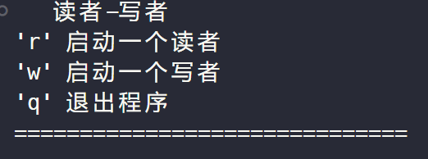

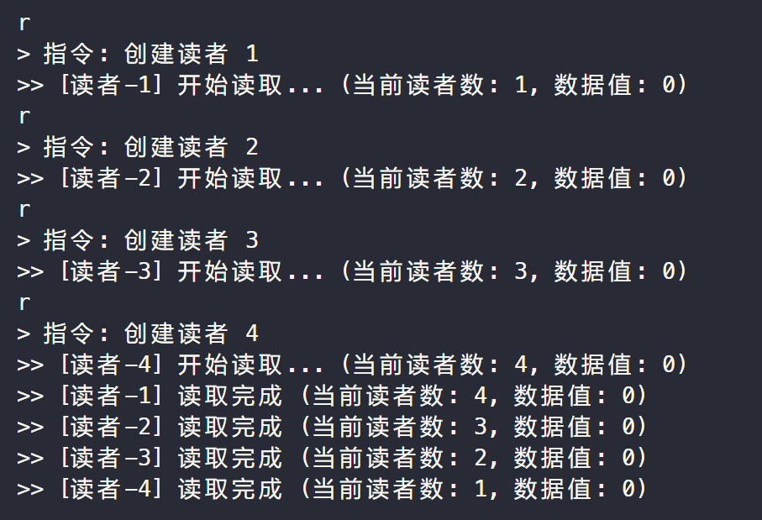

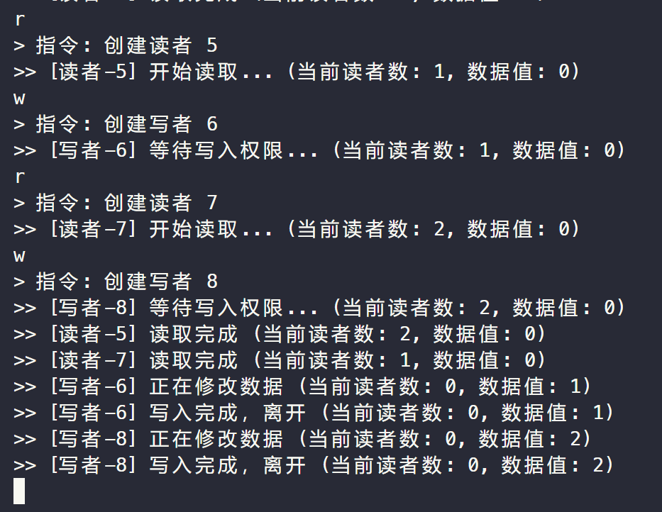
8.总结和感想体会
通过本次课程设计，对操作系统中进程（线程）同步与互斥的理解更加深入。实际动手实现读者-写者问题的过程，使我体会到理论模型与实际编程之间的差异：一方面需要遵循经典算法的思想，另一方面还要考虑具体编程语言和库（如 C++ 标准线程库）的使用细节。在调试过程中，常见的问题包括死锁、条件变量使用不当、线程未正确结束等，通过查资料和反复实验逐步解决。
本设计采用控制台方式展示线程状态，结构清晰、实现简单，达到了课程设计的基本要求。后续可以进一步扩展为图形界面、增加更复杂的调度策略（如写者优先或公平读写锁），也可以引入更多统计信息，使系统更加直观和实用。
参考文献
[1] 汤子瀛. 计算机操作系统. 北京：清华大学出版社.
[2] Silberschatz A, Galvin P B, Gagne G. Operating System Concepts.
附录1：程序清单(部分)
本课程设计只有一个 os.c 文件。
其中包含了主函数 main、读者线程和写者线程的入口函数、界面重绘函数以及用于管理线程信息和同步控制的全局变量和辅助函数。
附录2：源文件
